Otok Koločep - TUI Blue Kalamota island 4* ( 16+)

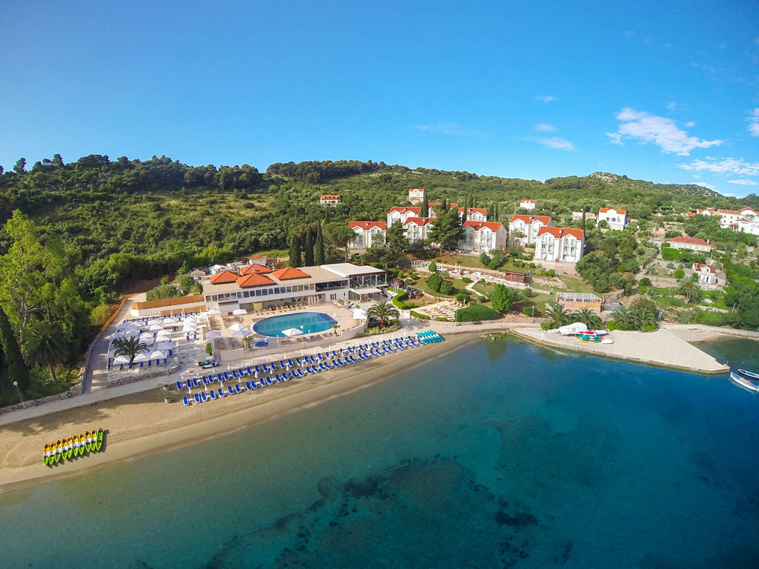

TERMIN: 25.06 - 02.07.2020.

1/2 standard – all inclusive EUR 111 = EUR 79
1/2 standard – polupansion EUR 97 = EUR 72
1/2 standard – noćenje s doručkom EUR 82 = EUR 61

TERMIN: 02.07 - 16.07.2020.

1/2 standard – all inclusive EUR 146 = EUR 90
1/2 standard – polupansion EUR 125 = EUR 82
1/2 standard – noćenje s doručkom EUR 107 = EUR 73

Doplata za sobu standard s pogledom na more eur 10,00 po osobi dnevno

Cijena po osobi dnevno / noćenje s doručkom, polupansion ili all inclusive
Boravišna pristojba eur 1,40 po osobi dnevno !
Minimalni boravak 2 noći !

POSEBNA PONUDA: S2OSP001 VRIJEDI ZA SVE REZERVACIJE IZVRŠENE OD 05.06 - 06.07.2020.

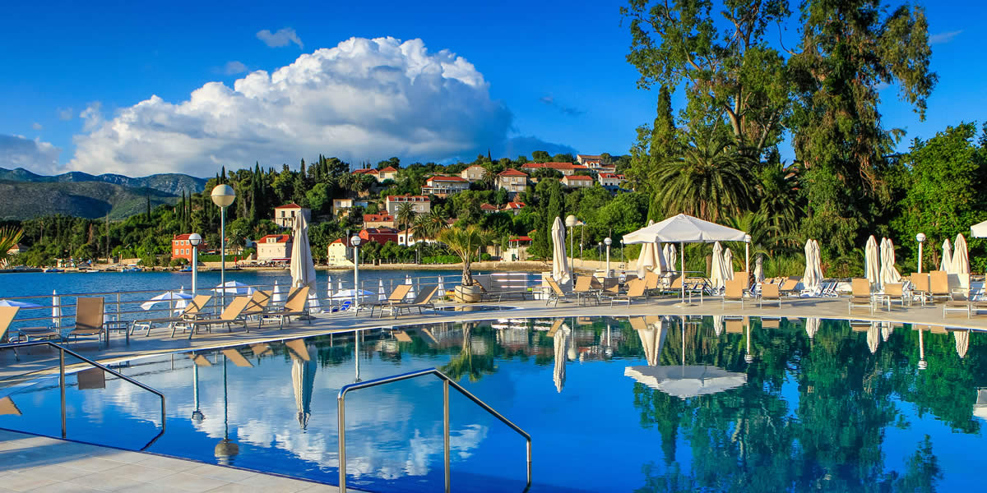

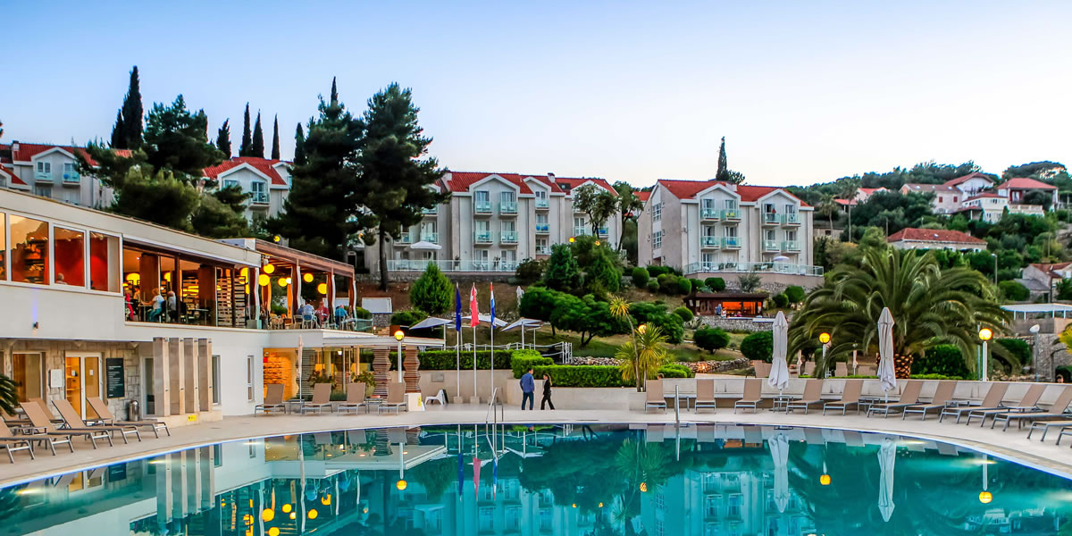

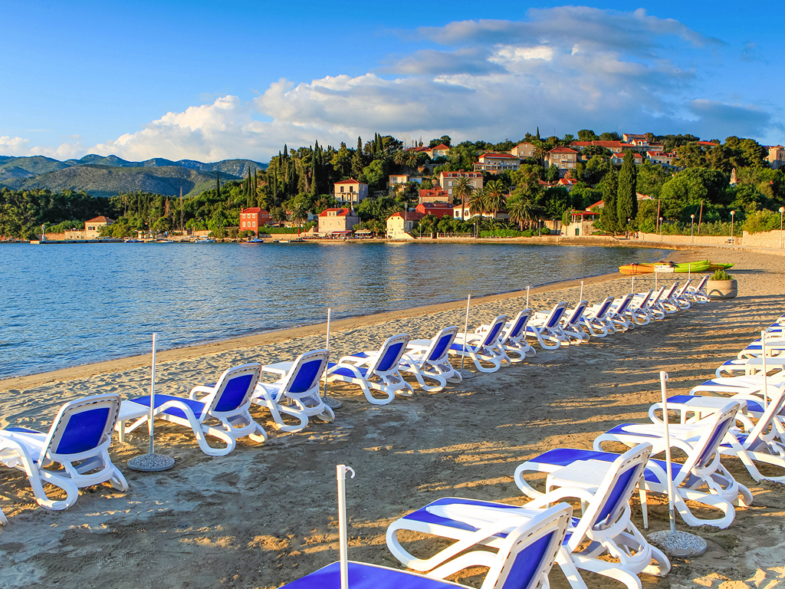

Informacije i rezervacije
“KOMPAS TOURS-rm” d.o.o. BANJA LUKA Nikole Tesle br. 3 /stara BUS stanica/
LICENCA ZA TOUROPERATORA: 14.07-325-501/19 od 23.08.2019. god.
Telefoni: 051 / 217 - 775 i 051 / 219 - 473
e-mail: kompastours@gmail.com
www.kompas-tours.com

